Tarptautinės kelių transporto sąjungos (IRU) duomenimis, 2019 m. 38 savaitę benzinas A-95 Liuksemburge pabrango 5,0 proc., Suomijoje–4,6 proc., Belgijoje–4,1 proc., o Brazilijoje neatpigo 3,1 proc. Dyzelinas analizuojamu laikotarpiu Suomijoje pabrango 8,1 proc., Estijoje–5,5 proc., Vokietijoje–4,0 proc., o Brazilijoje atpigo 1,3 proc.  
Per analizuojamą laikotarpį (36–38 savaites) benzinas A-95 Turkijoje pabrango 5,6 proc., Liuksemburge–5,0 proc., Suomijoje–4,6 proc., o Brazilijoje atpigo 1,1 proc. Dyzelinas analizuojamu laikotarpiu Suomijoje pabrango 8,1 proc., Estijoje–5,5 proc., Vokietijoje–4,9 proc., o Japonijoje atpigo 1,9 proc.  
**Degalų kainos ES ir kitų šalių rinkose 2019 m. 36–38 savaitėmis**

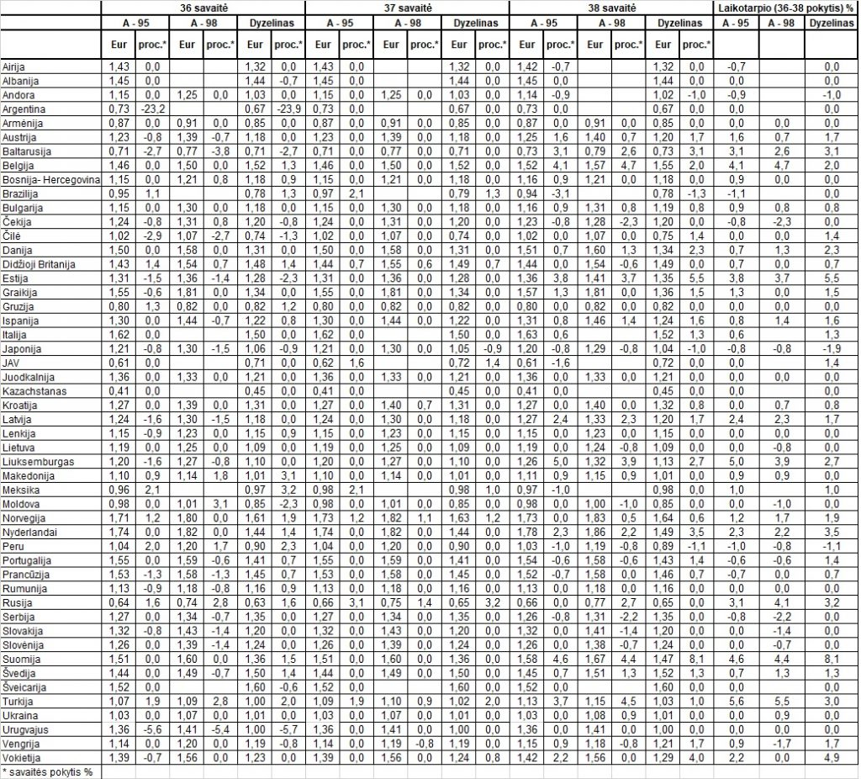

Šaltinis: IRU  
Parengė R. Zinkevičius, tel. (8 37) 39707